ATIVIDADE DE RECUPERAÇÃO 2

Decomposição em fatores primos

NOME: _________________________________________ N.º:______ TURMA: _________ DATA: __________

Recorda
- Decompor um número em fatores primos é escrevê-lo como um produto em que os fatores são números primos.
- Habitualmente, os fatores primos escrevem-se por ordem crescente.
- Completa os diagramas e escreve a decomposição de cada um dos números em fatores primos.
a) | b) | c)
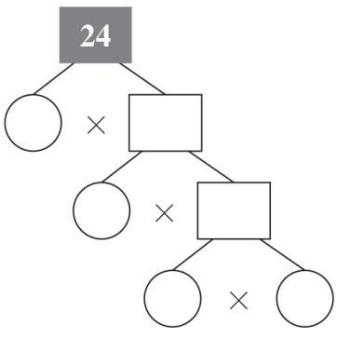 | 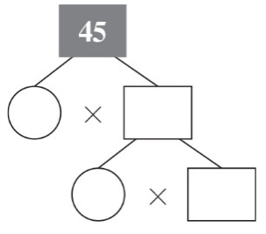 | 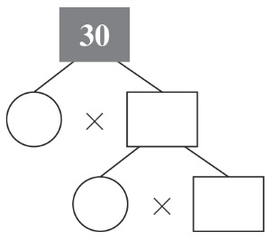
- Efetua a decomposição em fatores primos dos seguintes números.
a) | 45 |  |  | b) | 30 |  |  | c) | 49 |  | d) | 360 |  | e) | 480
 | 45 = _____ |  |  |  | 30 = _____ |  |  |  | 49 = _____ |  |  | 360 = ____ |  |  | 480 = ____
- Faz a correspondência entre cada número (coluna I) e a sua decomposição em fatores primos (coluna II).
Coluna I |  |  | Coluna II
- 60 |  |  | - 2² x 3² x 7
- 126 |  |  | - 3² x 5 x 7
- 150 |  |  | - 2² x 3 x 5
- 252 |  |  | - 2 x 3 x 5²
- 315 |  |  | - 2 x 3² x 7
- A que números correspondem as seguintes decomposições em fatores primos?
- 2³ x 3 x 5 = ____ d) 5² x 11 = ____ g) 2 x 3 x 7² = ____
- 3² x 7 = ____ e) 2² x 3² x 5 = ____ h) 3² x 5 x 11 = ____
- 2⁴ x 3 = ____ f) 2² x 7 x 11 = ____ i) 2³ x 3³ x 5 = ____

